## IT行业薪酬变化

**摘要** 目前，全国乃至全世界都在推进先进高科技互联网行业的发展。在如此乐观的大发展条件下，许多互联网公司也如雨后春笋拔地而起。国内外IT行业市场潜力巨大，其中最大的潜在机会在中国，市场规模可达5000亿美元。我国IT行业仍处在一个基础起步阶段，但是发展空间广阔。短时间内IT行业在中国还没有出现爆 发式的增长，主要的原因还是在于法律风险，据此国务院已经颁布了私募股权融资管理办法，逐步引导私募股权阳光化。因此，IT行业的薪酬也在稳步提升。本文主要对IT行业的薪酬变化进行分析，还会相应地分析IT行业的发展现状与未来发展前景从而说明IT行业薪酬高的原因并对未来IT行业的薪酬变化进行预估。

**关键词** IT行业；薪酬；变化。

1 引言

当今时代，互联网已经融入到人们衣食住行的每一个细节，我们在讨论互联网给我们带来诸多利弊的同时，也享受着足不出户就能悉知天下事的便利。这些都是互联网带给我们的。IT行业的发展潜力是非常巨大的，IT行业正在推动整个科技领域的发展，未来IT行业将作为科技发展的重要行业之一。

IT行业的迅速发展也使得IT行业的薪酬水涨船高。早在2007年，IT行业的薪酬水平就已经很高了。“从绝对薪酬来看，虽然IT行业应届生税前现金收入市场平均值经历了较大幅度的下降，但仍达到了38,506元，在上述行业中位居第一。”[1]

2 IT行业薪酬现状

以2020年5月一线城市为例（见图一），2020年5月北京招收软件工程师24478人。2019年5月北京软件工程师平均工资19273元，工资中位数17500元，其中95%的人的工资介于7000元到45000元；2020年5月上海招收软件工程师51403人。2019年5月上海软件工程师平均工资17477元，工资中位数15500元，其中95%的人的工资介于7000元到40000元；2020年5月深圳招收软件工程师44509人。2019年5月深圳软件工程师平均工资17052元，工资中位数15000元，其中95%的人的工资介于7000元到37500元；2020年5月杭州招收软件工程师20042人。2019年5月杭州软件工程师平均工资15089元，工资中位数12500元，其中95%的人的工资介于3750元到37500元；2020年5月广州招收软件工程师32997人。2019年5月广州软件工程师平均工资14238元，工资中位数12500元，其中95%的人的工资介于5500元到30000元。

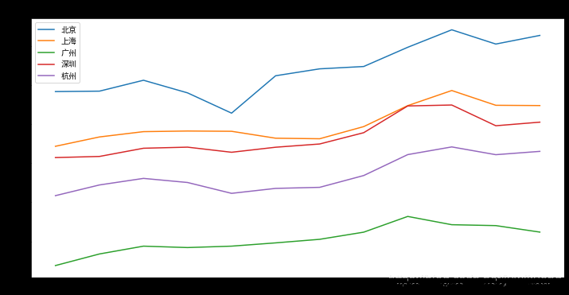

图一：2020年5月一线城市程序员薪酬折线图

由以上数据和图一，我们可以看到，IT行业普遍薪资水平较高。且在北京、上海的程序员工资比深圳、杭州两地高出很多。这一点在图二中也可以看到。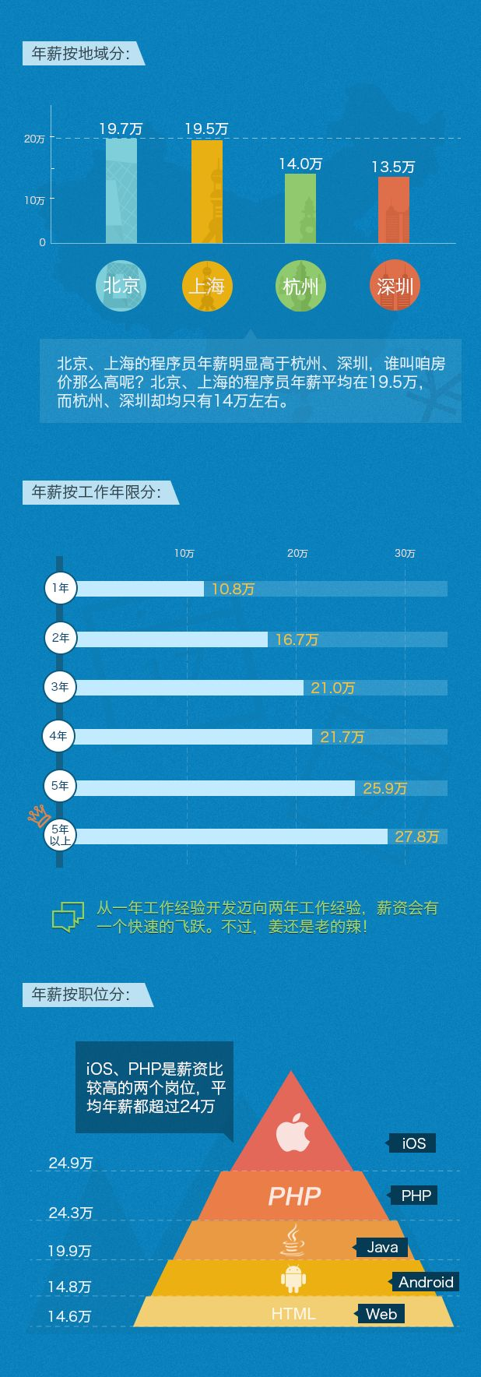

图二：某工作网站按地域分的IT行业年薪水平

IT行业的薪酬水平，还与从业时间有很大联系（见图三）。



图三：某工作网站按工作年限分的IT行业年薪水平

国内一线城市依然是程序员的主要聚集体，一些经济发达，科技公司密集的二线城市也聚集了大量的程序员。在计算机语言方面，中国程序员擅长 Java、JavaScript、Python、Android 和 Python 等语言的最多，这也符合世界计算机语言流行度。从薪资来看，中国程序员薪资相比于其他行业相对较高，平均年薪达到 15 万以上，近六成程序员租房租金在 1500 元以上。

在工作上，72.7% 的程序员在私企工作，近两成的程序员是自由职业者。对于跳槽，73.0% 的程序员都有过跳槽的经历，且跳槽过后的薪资相对提升。

**3 对IT行业薪酬变化的分析**

2014年开始，设计院业务萎缩，降薪裁员，目前看来趋势还在继续。程序员的收入在被房价拉开后的几年，因为碰上移动互联网的爆发，行业需求也爆炸式增长，与房价涨幅相似（图四）。相比土木水利行业，2014年需求萎缩后，就进入了漫长的阴跌期。当然，纸面上绝对收入可能还有几十几百的涨幅，但却显得杯水车薪。

计算机、网络与通信技术的快速发展，将使新兴产品技术不断地渗透到移动商务应用领域，包括移动办公、车载信息服务在内的个人网络应用将逐步成为移动商务产品与服务关注的中心。同时，个人消费体验需求的扩张将带动IT市场从“以客户为中心”向“以个人应用为中心”转移，数字家庭解决方案的应用将逐步趋于成熟，这必将带动笔记本、数码产品等个人网络应用产品的不断创新，并成为IT市场增长的重要源泉。这也是IT行业薪资上涨的很重要的原因。

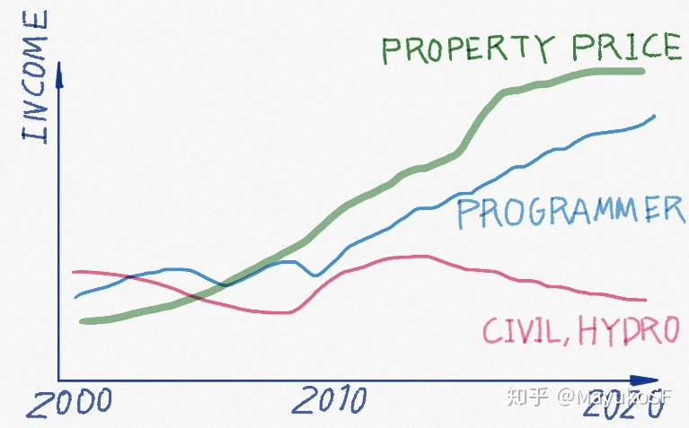

图四：房价，土木工程师，程序员中位数走势

**4 IT行业薪酬预测**

一到两年内，工作的晋升、薪水的增加与个人努力有很大程度上的关联。而五年、八年、十年或者更久，趋势的作用会远远大于个人努力，甚至会将个人的努力淹没。当你进入正确的河道，哪怕你毫不用力，湍急的水流也会推着你飞速前进。

图五是美国 200 年来行业增速变迁图，描述了从1820年的蒸汽轮船到1995年的互联网在内的，几大行业的变化趋势。国内的行业发展趋势与美国类似，但稍稍滞后几年。每一个行业的增速，均经历了增长、见顶、缓慢下降的阶段。

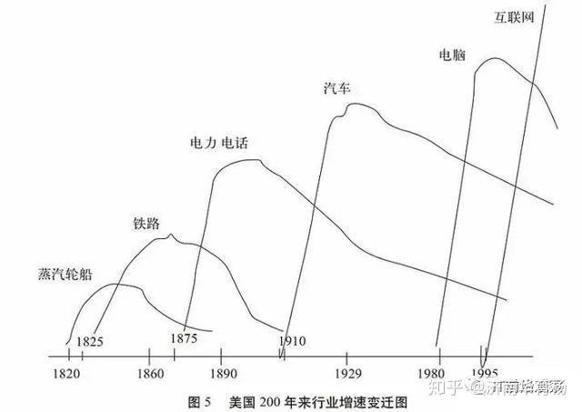

图五：美国 200 年来行业增速变迁图

中国互联网的加速发展，大概从1997年开始，最早是 PC 互联网，后来移动互联网，现在互联网+，再接下来物联网、智慧城市、智慧交通、人工智能，一路蓬勃发展，虽有小波折，大趋势从未变过，未来一面泛化、一面深化。

只要这个向好的趋势不变，相关领域的从业者，收入就不会下降。

现在是信息智能时代，生产方式和流程都在转变提速，物品制造周期在变短，各种众筹网站上的点子层出不穷，个性化定制市场在扩张，供应链在以消费者为中心变化。更多生产出来的物品也不再是能摸得到的实物，这些物品只需要生产一次，而复制扩张成本为0。

这时候，相关信息智能时代的公司生产方式也在极大转变：都需要拥抱变化，都需要创新。

当一个行业大部分工作都是在创新之时，涌入的人越多，只会导致变化更快，行业更繁荣，冲到新的高度。供需关系由于信息极度发展而变得天然平衡，大量的创意只会把人们极速分配到更合理的方向，攀登到新的不可想象的高峰。

未来的十年以上，国家大方向是加快壮大战略性新兴产业，打造经济社会发展新引擎。在战略性新兴产业中，分量最重的就是信息技术产业和网络经济。

信息技术和网络经济，是国家战略规划的重点，国家层面将会提供各种政策、资金、资源的支持，保障它快速、广泛的发展。互联网+、大数据、人工智能，将是重中之重。

**5 结论**

综上所述，IT行业的薪酬正在平稳上升，并未达到饱和，这种状况至少还会持续十年左右。

参 考 文 献

[1]姚晓泽,高瑞. 毕业生,你的“薪”情还好吗? [J].软件工程师,2007(11):21-23.